课题： 爱的赞歌——第一单元整体教学设计

第一课段 诵“爱”——以声传情

一、学习目标

1.观看名家朗诵视频，标注朗读符号，学习诗歌朗诵技巧；

2.朗读诗歌，感受诗歌的韵律节奏等带来的美感，把握诗歌感情基调；

3.尝试朗诵，相互评价交流，共同排练展示。

二、教学重点
1.朗读诗歌，通过感受韵律、重音、节奏等，把握诗歌的感情基调；
2.尝试朗诵，相互评价交流，共同排练展示。

三、教学难点

由朗读诗歌升格为朗诵诗歌。

四、预习单

1.自读本单元六首诗歌，借助工具书和课下注释识记并积累生字词，完成字词检测；

2.有感情地朗读这六首诗歌，初步感受诗歌的情感和韵味，并与同学交流。

五、教学过程

第一课时
1.导入
读一首好诗，就像与一位艺术家促膝交谈；读一首好诗，就像欣赏一幅悦目的图画；读一首好诗，就像聆听一首美妙的歌曲。在诗歌里我们可以听到诗人对祖国热爱、对家乡的思念、对真情的赞美、对生命的敬畏……
本单元每一首诗都是一首从心底流淌的“爱的赞歌”，现在让我们一起聆听，一起沉醉，一起跟着诗人歌唱！
2.新授
环节一：观看视频，学习朗诵
1.观看《沁园春·雪》名家朗诵视频，依示例，对《沁园春·雪》其他部分进行朗读标注。
朗读符号：
连停：
“∕”一般短停顿、“∕∕”句群停顿或长停顿
“⌒”连起来读（忽略标点）
重音：
“。”轻读(空心圆点)、“.”重读(实心圆点)
“。。。。”连续轻读、“····”连续重读
“～～～”颤音、“─”“——”尾音拖长
语调：
平调不用标、“↗”升调、“↘”调降
“＜”渐强、“＞”渐弱
韵脚：△
语速、基调：（小括号里用汉字说明）
示例：
北国∕风光，
千里∕冰封——，
万-里∕雪-飘△。↗
望∕长城∕内外，
惟余∕莽莽；
大河∕上下，
顿失∕滔滔△——。↘
（本小节，节奏高昂热烈，传递出一种奔放豪壮的情感基调）
2.小组讨论，分工合作，共同设计朗读脚本，并依照脚本练习朗诵《沁园春·雪》。
3.展示，交流，并对同学的朗诵提出修改意见。
4.自由朗诵另外五首诗歌，体会这几首诗歌各自的感情基调和情思，说说在朗诵时应如何处理语速和语调，然后练习朗诵，同学之间互相交流评价，不断改进。
环节二：设计朗诵，排练完善
1.观看六首诗歌的名家朗诵视频，引导学生观察朗诵者的吐字、神情、举止，每组从本单元选一首诗歌，结合所学朗诵技巧，撰写朗诵脚本，做好朗诵设计，如：单人独诵、多人轮诵或齐诵等。
2.出示朗诵评价量表，学生参考量表进行排练，不断修改完善，为诵读展演做准备。

3.课堂检测

请各位小组长负责组织小组内朗诵评比，根据评价量表给每个组员或组合打分，推选出你们组的参赛选手。每组独诵和团体诵读可各报一个，也可只报一个类别。

4.小结

朗诵，把无声的文字作品化为有感情的音符形体语言，让我们与诗人离得更近；朗诵，促进我们的能力，提升我们的修养，让我们更自信。

5.作业设计

（1）结合课上的朗诵，自己再读诗歌，选择一首或几首写写初读感悟。

（2）课余时间反复观看名家朗诵视频，观察朗诵者的吐字、神情、举止，做好朗诵设计并排练，还可以为朗诵设计背景PPT、配乐或伴舞。

六、板书设计

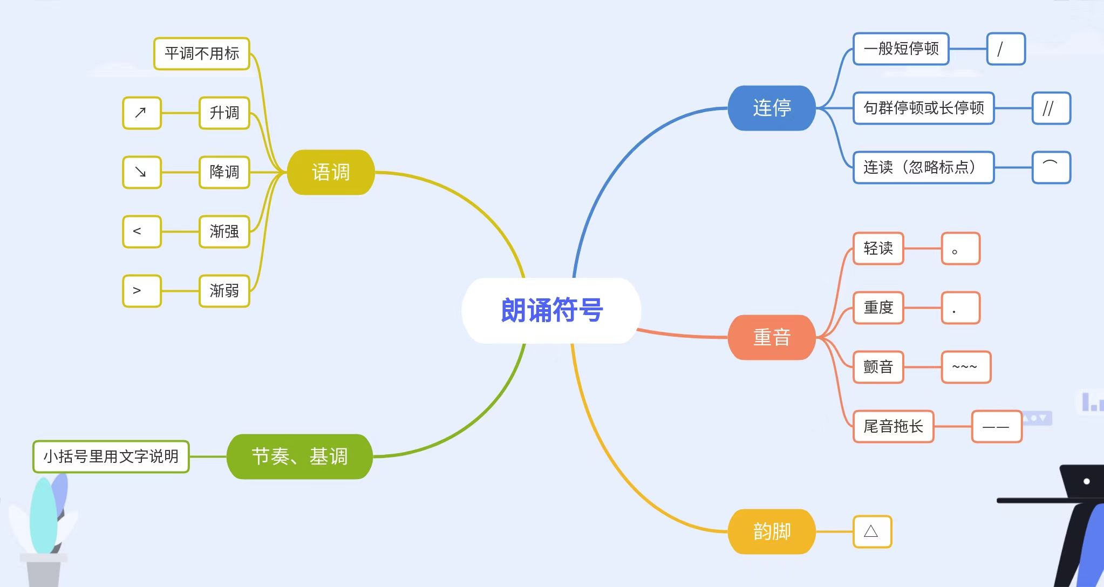

第二课时 比赛朗诵，展示风采
赛前准备：
1.提前一周推选主持人，老师负责培训主持人；每组为自己的参赛作品写推荐词，主持人收集起来作为比赛时的串词；主持人拟写开场白和结束语。
2.布置会场，提前将各组参赛的音乐、背景PPT以统一格式命名，按出场顺序拷贝到班级电脑上。
3.每组推荐一名同学担任评委，按照朗诵比赛评分表进行打分。
4.老师负责打印评分单、摄像。
进行比赛：
1.教师全程调控整场比赛的顺利进行。
2.颁发奖品，选手代表分享参赛感言，教师做总结发言。
赛后收尾：
剪辑参赛视频，发给获奖选手。
作业设计
课外阅读《艾青诗选》或《泰戈尔诗选》，选择几首自己喜欢的诗歌，撰写“朗诵脚本”，反复练习，声情并茂地将所选诗词朗诵出来，录制成音频或者视频，上传到“喜马拉雅 FM”或其它类似网络平台上。

七、教学反思

第二课段 赏“爱”——品悟诗情

一、学习目标

1.联系已学知识，借助教材所给助学系统，概括新诗基本特点；

2.精读诗歌，梳理诗歌中的意象，理清诗歌背后隐藏的情感；

3.研读诗歌，赏析诗歌“陌生化”的语言，感受诗歌语言的艺术魅力。

二、教学重点
1.梳理诗歌中的意象，理清诗歌背后隐藏的情感；
2.概括新诗基本特点，赏析诗歌语言。

三、教学难点

赏析诗歌“陌生化”的语言，感受诗歌语言的艺术魅力。

四、预习单

1.查阅资料，了解本单元六首诗歌相关的文学常识和创作背景，可以尝试制作表格梳理作者信息。

2.独立阅读六首诗歌，不参考任何资料，记下自己的初读感受。

3.结合注释、旁批或资料，再读诗歌，你是否有更多的理解和感受？将自己的感受写在空白处。

五、教学过程

第一课时
1.导入
在上一学段的朗诵中，我们领略到了诗歌独特的艺术魅力，这六首诗歌有着共同的特点，节奏感强，韵律和谐，情感真挚等等，这六首诗歌各自也有各自的特征，相信同学们在朗诵的过程中对这六首诗歌已经有了很多的感受，现在来跟同学们分享一下吧？

2.新授

环节一：初读诗歌谈感受

1.布置任务：独立阅读第一单元六首诗歌，不参考任何资料，写下你的初读感受，并在组内分享。

课件展示推荐句式：从 这首诗(词),我看到了/感受到了/读出了

2.学生分组交流，组长组织，人人参与。

3.学生展示。（学生各抒己见，不限定固定的答案）

预设：从《沁园春·雪》这首词,我看到了北国壮丽的雪景,感受到了诗人豪迈的情怀和诗人对祖国大好河山和当代英雄的赞美。

从《周总理,你在哪里》这首诗我了解到了周总理为革命为人民呕心沥血、鞠躬尽瘁、死而后已的高尚品德；感受到了广大人民对周总理深切的怀念与崇敬、爱戴之情。

从《我爱这土地》这首诗,我看到了诗人将自己比作一只鸟,我通过这只鸟所看到的情景,感受到了诗人对土地(祖国)的热爱。

从《乡愁》这首诗,我感受到了诗人对祖国大陆的思念之情。

从《你是人间的四月天》这首诗,我看到了四月天的美景,感受到了诗人营造出的四月天的美好意境。

从《我看》这首诗,我感受到了春天的美好和生机勃勃,读出了诗人对大自然的热爱之情。

……

环节二：比较阅读辨特点

1.布置任务：再读诗歌，比较六首诗歌的不同特征，填写下表。
课文 | 诗体 | 是否押韵 | 句式特点 | 情感类型 | 主要表现形式
《沁园春·雪》 | 词 | 通篇押韵 |  | 家国情怀 | 比喻、拟人、动静结合、虚实结合……

《周总理，你在哪里》 | 自由诗 |  |  | 个人情感 | 深情呼告、拟人、反复……
《我爱这土地》 |  | 不押韵
《乡愁》 |  |  | 句式齐整
《你是人间的四月天》 |  |  |  |  | 比喻、拟人、排比、跨行、动静结合……

《我看》

2.引导学生归纳

“句式特点”“情感类型”“主要表现形式”三项填写时，引导学生从不同角度思考，重在让学生产生独特的感悟和体会。

3.课堂检测

同是写雪，柳宗元《江雪》在写作风格和诗文气韵上，与《沁园春·雪》截然不同，试着对比分析两个作品中雪景的特点与作者表达的情感。

4.小结
同样的景物不同的诗人会抒发不同的情感，同样的情感不同的诗人会写出不同韵味的诗歌，不同韵味的诗歌会给我们以不同的艺术享受。

5.作业设计

1.发挥联想和想象，重现诗歌描摹的画面，是理解诗歌的重要手段，请你借助联想和想象，任选一首现代诗，将其中展现的画面用自己的文字描摹出来。（必做）

2.推荐阅读艾青的诗歌《雪落在中国的大地上》《大堰河我的保姆》、余光中的《乡愁四韵》，并写写你的读后感。（选做）

六、板书设计

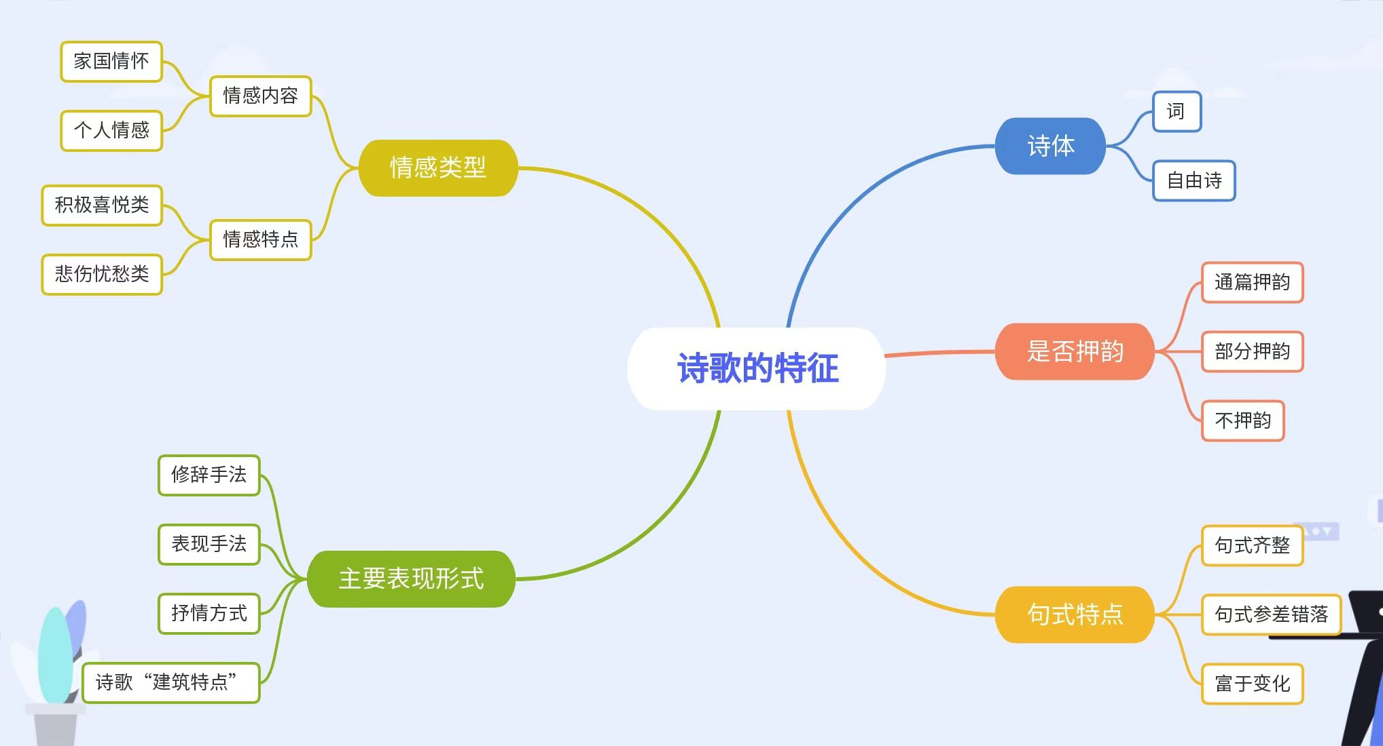

第二课时
1.导入
展示作者简介及创作背景。提问：这六首诗歌分别抒发了怎样的情感？诗歌的情感主要是通过什么传达给读者的？

2.新授

环节三：抓住意象析情感。

1.布置任务：再次朗读第一单元六首诗歌，寻找意象，结合创作背景，分析其营造了怎样的意境，并结合注释、旁批、背景资料和关键词句探究其蕴含的情感，填写下表。
诗歌 | 意象 | 体现意象特点的关键词 | 意象特点及意境 | 传达的情感

《沁园春·雪》

《周总理，你在哪里》

……

知识链接：a）意象通常指诗歌中融入作者情感的自然之景或特定物品等客观物象。

b）意境是通过对一个或一组意象的描写所表现出来的氛围、情调或情境。

意境常用词:

冷寂类:幽僻冷寂、孤寂空旷、萧瑟凄凉、荒凉单调、萧索冷清、空寂冷清、孤寂悲凉……

和暖类:清新秀美、清新明快、富丽繁华、华美绚丽、华美雅致、宁谧美好、简朴淳厚、闲适恬淡、温馨平和、浅淡柔和、和谐柔曼、安宁祥和、欢快热闹……

宏阔类:雄浑壮阔、高远开阔、高远深邃、苍茫辽远、苍凉悲壮、清幽深邃、清幽淡远、宁静淡远、朦胧缥缈……

2.分组研讨，展示交流：每组分析一首诗歌。展示时先分享诗歌创作背景，然后在根据表格内容分析诗歌的意象和情感

创作背景：

《沁园春·雪》：毛泽东率长征部队胜利到达陕北之后，领导全党展开抗击日本帝国主义侵略的伟大斗争。在陕北清涧县，毛泽东曾于一场大雪后，登上海拔千米，白雪覆盖的塬上视察地形，欣赏风光，胸中豪情激荡，之后写下了这首词。

《周总理，你在哪里》：1977年1月，在总理逝世一周年的日子里，全国各族人民开展了各种悼念活动，尽情倾诉对总理无限的哀思与深情的怀念。《周总理，你在哪里》这首感人肺腑的优秀抒情诗就是在这个时候创作出来的。由于它以艺术的形式表达了人民对周总理的深厚感情，抒发了人民的心声，因而很快就传诵开来。

《我爱这土地》：这首诗写于1938年11月。其时正值国难当头，日本侵略军连续攻占了华北、华东、华南的广大地区，妄图摧毁中国人民的抵抗意志。中国人民奋起反抗，进行了不屈不挠的斗争。值此国土沦丧、民族危亡的关头，艾青用笔饱蘸深情地写下了《我爱这土地》。

《乡愁》：作者余光中于 1949 年离开大陆去台湾。当时由于政治原因，台湾和大陆长时间隔绝，1972年，20多年没有回过大陆的余光中思乡情切，在台北厦门街的旧居内写下了这首“浅易”但韵味无穷的《乡愁》。

《你是人间的四月天》：作者的儿子梁从诫先生在《倏忽人间四月

天》中说:“父亲曾告诉我，《你是人间的四月天》是母亲在我出生后的喜悦中为我而作的。"

《我看》：本诗写于1938年，由于战事危急，20岁的穆旦与几百位师友不远千里，奔赴西南联大。一路上他目睹山河破碎的惨状，经历了现实的苦难，更加坚定了对抗战胜利的信心，“我们走在热爱的祖先走过的道路上”“我们不能抗拒，那无数代祖先胸中燃烧的希望”。这首诗也是他到达云南蒙自写的第一首诗。

分析诗歌意象和情感：
诗歌 | 意象 | 体现意象特点的关键词 | 意象特点及意境 | 传达的情感
《沁园春·雪》 | 冰、雪、大河、山、原、晴日…… | 千里、万里、顿失滔滔、舞、奔驰、妖娆…… | 雄浑、壮美；意境开阔  …… | 洋溢着诗人热爱祖国山河的豪情和必将创造空前伟大业绩的坚定自信
《周总理，你在哪里》 | 高山、大地、谷穗、森林、大海、足迹、天安门  …… | 回音、轰鸣、沉甸甸、辽阔、深深  …… | 雄壮磅礴、高大广阔；开阔、热烈激昂  …… | 歌颂了周总理为人民、为革命鞠躬尽瘁的崇高品德，赞扬了周总理为中国革命和世界革命建立的丰功伟绩，表达了人民对周总理无比的崇敬和深切的怀念之情
《我爱这土地》 | 鸟、土地、暴风雨、河流、风、黎明 | 喉咙嘶哑、羽毛腐烂、击打着、汹涌、悲愤、无止息地吹刮着的激怒的、无比温柔的 | 风雨飘摇、满目疮痍；沉郁悲愤、满怀希望  …… | 表达了作者无比坚定、深沉的爱国之情

《乡愁》

 | 邮票、船票、坟墓、海峡 | 小小的（母子离别）、窄窄的（夫妻离别）、矮矮的（母子死别）、浅浅的（家国之思） | 空间阻隔；离愁别绪、情意绵绵、深沉  …… | 抒发诗人对祖国深深的思念与热爱
《你是人间的四月天》 | 四面风、云烟、光艳、星子、细雨、百花、月圆、新芽、白莲、燕 | 轻灵、软绵、灿烂妖娆、闪耀、轻柔细腻、鲜妍、天真庄严、鹅黄新绿、柔嫩喜悦、呢喃 | 温暖、明丽、灵动、梦幻、充满希望；欢欣、温暖…… | 抒发诗人对“你”的喜爱、赞美，以及因“你”的喜悦、激动之情
《我看》 | 风、草、鸟、天空、流云…… | 轻柔、丰润、平展着翅翼、红晕…… | 宁静美好、生机勃勃；情绪饱满、充满希望  …… | 表达诗人对大自然的赞美，对生命的敬畏，对万物的期待

3.课堂检测

艾青诗歌中“土地”的意象具有多重含义，请分析他写于1937年12月28日的诗歌《雪落在中国的土地上》中土地的象征义。

4.小结
这六首新诗，均以描写自然之景或特定物象为主，来抒发诗人对家国、对人物、对自然、对生命的“爱恋”情怀，每一首诗都是一首“爱”的赞歌。

5.作业设计

1.阅读钱理群《艾青诗独特的意象与主题》、流沙河《溶哀愁于物象》、曹迪杨柠《谈〈你是人间的四月天〉中意象与色彩的运用》，从课内六首诗歌中任选一首试着创写鉴赏词。

2.课外继续阅读《艾青诗选》《唐诗三百首》《泰戈尔诗选》等诗集，选择你喜欢的诗歌推荐给你的同学，说说你推荐的理由。

六、板书设计
以上内容仅为本文档的试下载部分，为可阅读页数的一半内容。如要下载或阅读全文，请访问：https://d.book118.com/786150242232010054

